2025制造业研发流程提效指南：从审批卡顿到协同闭环，3类系统选型全解析

引言：为什么制造业研发流程总在“卡壳”？
作为制造业数字化转型顾问，我在10年研发流程优化实践中接触过超200家制造企业——从汽车零部件厂商到高端装备研发团队，发现一个共性困境：研发周期里30%的时间都耗在“非创造性工作”上。
比如某重工企业的研发总监曾吐槽：“一个新品设计方案要经过7个部门审批，邮件来回传了12版，等最终确认时，客户需求已经变了”；某电子设备厂商的研发经理更无奈：“硬件组改了PCB板，结构组没同步更新外壳设计，到试产阶段才发现尺寸对不上，返工直接浪费2周”。
2025年，制造业研发面临“降本增效”与“创新加速”的双重压力，流程提效不再是选择题。本文将从研发流程的核心痛点切入，分场景推荐3类系统，并结合日事清等工具的实战案例，帮你搭建“审批-任务-数据-协同”的全链路提效体系。

一、制造业研发流程的3大核心痛点（2025年最新调研）

1.1 审批链路冗长：从“串行卡顿”到“决策延迟”
·现象：一个研发方案从设计部发起，需经过技术评审、采购询价、生产可行性评估、法务合规等6-10个节点，平均审批时长超48小时，紧急项目常因“卡在某副总待审批”延误。
·本质：传统审批依赖邮件/Excel流转，缺乏条件分支逻辑（如简单方案自动跳过某些节点）和实时催办机制，人工跟进成本高。

1.2 任务分派与协同断层：“谁该做”“做到哪了”成谜
·现象：研发项目启动后，“硬件测试”任务分给了张工，但测试标准、交付物、关联的设计图纸存在共享文件夹中，张工未及时查看导致测试漏项；跨部门协作时，“市场需求同步”任务被多次转发，最终责任人模糊。
·本质：任务与流程、数据未绑定，缺乏结构化的任务分派（含负责人、依赖关系、交付标准）和协同闭环（任务进度自动同步给相关方）。

1.3 数据孤岛与进度黑箱：“研发数据”与“管理决策”脱节
·现象：设计部用CAD出图、测试部用TestRail记录缺陷、生产部用ERP排产，但研发进度数据分散在各系统，管理层想知道“某项目是否能按期量产”需手动汇总数据，耗时且易出错。
·本质：缺乏统一的进度可视化平台，任务数据、产品数据、流程数据未打通，决策依赖“经验判断”而非“数据驱动”。

二、分场景系统推荐：从单点提效到全链路协同

场景1：流程驱动与任务协同——破解“审批卡顿+任务甩锅”难题

核心需求：用一套系统实现“流程自动推进+任务精准分派+协同留痕”
制造业研发的特殊性在于：流程需适配行业特性（如汽车研发需符合IATF 16949流程规范），任务需关联技术参数（如“PCB板测试”任务需包含“温度范围-40℃~85℃”等字段）。

推荐系统1：日事清——流程引擎+任务管理一体化解决方案
作为专注协同办公的SaaS工具，日事清通过“流程驱动任务”的设计，直击制造业研发的审批与任务痛点：
·流程驱动任务推进，告别“串行审批”：内置可视化流程引擎，支持拖拽配置研发流程节点（如“设计评审→样品试制→小批量测试”），并设置条件分支（例：“若样品合格率≥95%，自动跳过二次评审”），审批节点自动触发下一环节任务，无需人工转发。实战案例：某新能源电池企业用日事清搭建“电芯研发流程”，将“材料选型审批”与“试制任务”绑定——审批通过后，系统自动向生产部派发“试制工单”，并关联材料清单（BOM），审批到任务的衔接时间从2天缩短至2小时。
·自定义字段配置，适配制造业研发的“特殊任务需求”：任务表单支持添加**行业专属字段**，如“研发任务”可配置“技术指标”“测试标准”“关联图纸编号”等字段，确保任务信息结构化，避免口头传达遗漏。举例：创建“PCB板测试”任务时，可预设字段：
·测试类型：□功能测试 □可靠性测试 □EMC测试
·测试环境：温度___℃，湿度___%
·交付物：测试报告（需上传至附件区）
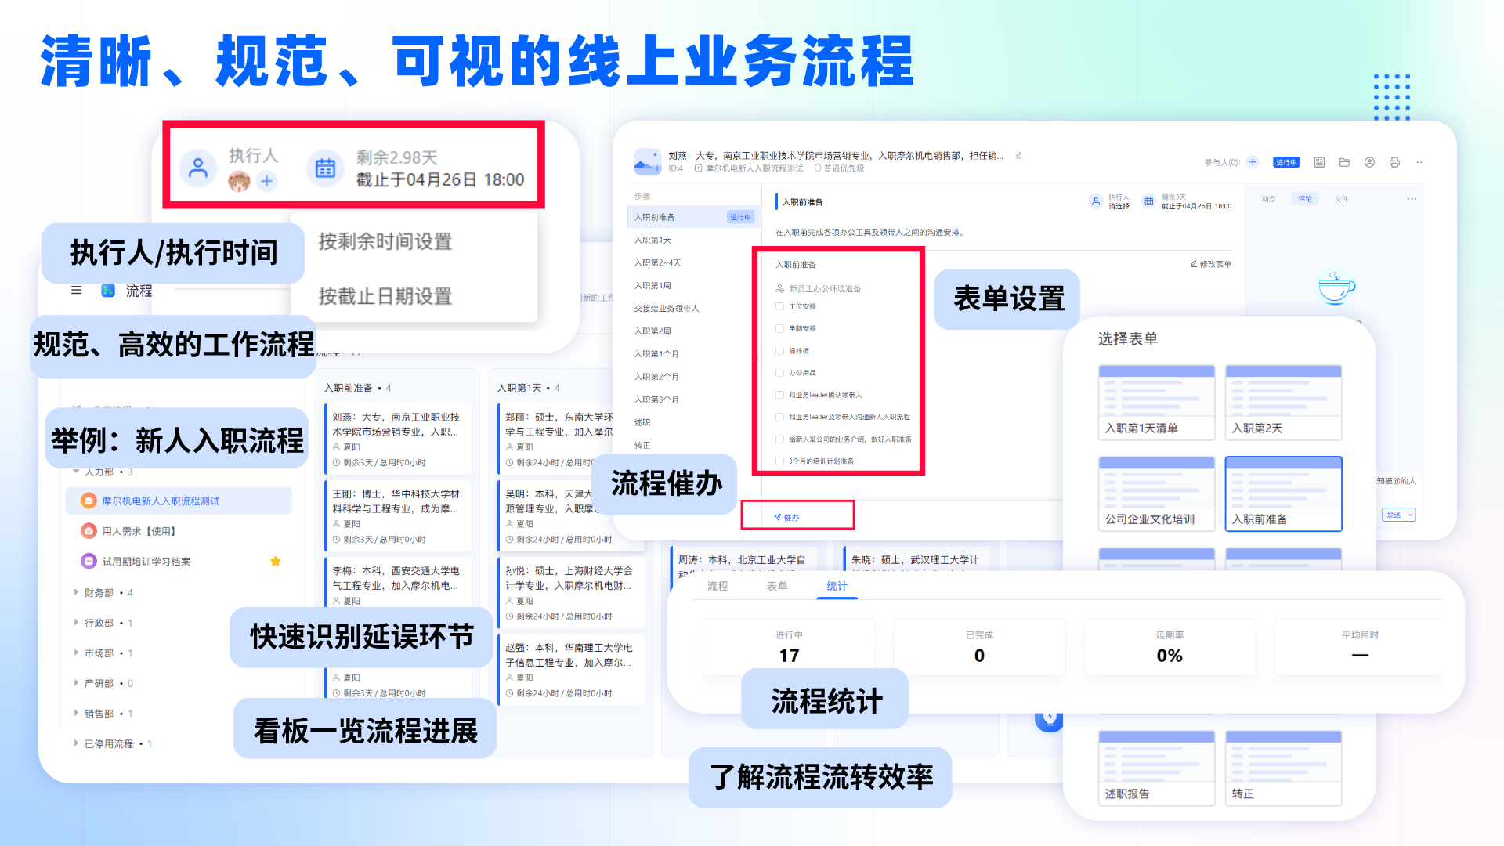
·任务协同闭环，责任到人+进度透明：任务支持多级分派（项目经理→硬件组→张工）、依赖关系设置（“PCB设计”完成后才能开始“焊接任务”），并自动同步进度给相关方（如测试任务延期时，系统自动通知项目经理）。任务评论区可直接@相关人讨论，避免信息散落在微信/邮件中。
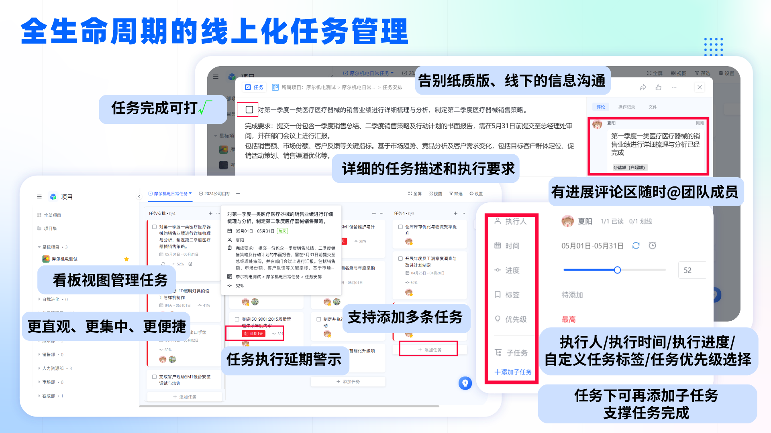

推荐系统2：简道云——低代码审批流程搭建工具（纯流程场景适配）
若团队仅需解决“复杂审批流程”问题（如研发费用报销、专利申请等纯流程场景），可考虑简道云：
·优势：支持零代码搭建审批流程，内置制造业常用流程模板（如“研发项目立项审批”），表单字段配置灵活。
·局限性：任务管理功能较弱，无法实现“流程-任务-协同”闭环，适合纯流程场景，需与其他任务工具配合使用。

场景小结：
·选日事清：需同时管理流程、任务、协同，追求“一体化提效”；
·选简道云：仅需解决纯审批问题，且团队有低代码搭建能力；
·最佳实践：日事清（流程+任务协同）+ 简道云（特殊审批场景补充），实现全流程覆盖。

场景2：产品数据全链路管理——破解“数据孤岛”难题

核心需求：打通“设计-测试-生产”数据，确保研发数据一致性
制造业研发的核心资产是“产品数据”（如CAD图纸、BOM清单、测试报告等），需确保数据从设计到生产的全链路准确传递，避免因数据错误导致量产问题。

推荐系统1：Teamcenter（西门子PLM系统）——产品数据管理专业工具
·PLM（产品生命周期管理）系统是制造业研发的“数据中枢”，而Teamcenter作为行业标杆，专注解决“产品数据全链路管理”：
· 核心功能：CAD图纸集成（支持SolidWorks、AutoCAD等主流设计软件）、BOM管理（EBOM/MBOM转换）、版本控制（图纸修改历史追溯）、合规管理（如ISO 9001文档管控）。
·适用场景：研发团队规模≥100人，需深度管理产品结构、工艺数据，且预算充足（年费通常百万级）。

关键提示：日事清与PLM的互补关系
日事清不替代PLM，而是作为“任务管理中枢”与PLM协同：
·日事清的“研发任务”可关联Teamcenter中的图纸编号（通过API对接），任务负责人点击编号即可跳转查看最新图纸；
·Teamcenter中的BOM变更后，日事清自动触发“BOM变更通知”任务，通知相关工程师更新测试方案。

场景3：跨部门协作与进度可视化——破解“协同断层+进度黑箱”难题

核心需求：让研发进度“看得见、可追溯”，跨部门协作“有节奏、有反馈”
制造业研发常涉及设计、测试、市场、生产等多部门，需通过可视化工具让各部门实时掌握进度，避免“信息差”导致的协作低效。

推荐系统1：日事清——甘特图+看板+数据仪表盘，进度全透明
日事清通过**多维度进度可视化**和**跨部门协同功能**，解决研发进度“看不见、管不住”的问题：
·甘特图：项目级进度总览：研发项目可生成甘特图，自动显示任务计划时间、实际进度、延期预警（红色标记延期任务），依赖任务延期时自动标注“风险链”（如“PCB设计”延期导致“焊接”“测试”任务连锁延期）。
·看板视图：部门级任务拆解：按“设计部”“测试部”“生产部”拆分任务看板，各部门任务状态（待办/进行中/已完成）一目了然，点击任务卡片可查看负责人、交付物、关联流程进度。
·数据仪表盘：管理层决策支持：自动汇总研发数据，生成“项目按时交付率”“流程审批平均时长”“跨部门协作效率”等指标看板，管理层可实时监控研发健康度。

推荐系统2：Tableau——研发数据可视化工具（进度分析场景适配）
若团队需深度分析研发数据（如“不同产品线的研发周期对比”“各工程师的任务完成质量分析”），可搭配Tableau：
·优势：支持对接日事清、PLM、ERP等系统数据，生成自定义进度仪表盘（如“某项目缺陷率趋势图”），辅助精细化决策。
·局限性：不直接管理任务/流程，需技术团队配置数据对接，适合有数据分析需求的中大型研发团队。

场景小结：
·日事清：作为“协同中枢”，整合任务、流程、进度可视化，适合全团队日常使用；
·Tableau：作为“分析工具”，增强数据洞察能力，适合管理层做深度决策分析；
·互补方案：日事清输出基础进度数据→Tableau做高级分析→分析结果反哺日事清优化流程。

三、2025制造业研发系统选型5大核心原则

1. 优先“一体化”，再补“专业化”
中小研发团队（≤100人）建议优先选日事清这类“流程+任务+协同”一体化工具，避免上线多个系统导致“员工抵触+数据割裂”；大型团队可采用“日事清（协同中枢）+ PLM（数据管理）+ Tableau（分析）”的组合方案。

2. 流程配置需“行业适配”
制造业研发流程有特殊性（如汽车需APQP流程、医疗器械需GMP合规），选型时需确认系统是否支持自定义流程字段（如“医疗研发任务”需添加“伦理审批编号”字段）和合规留痕（流程修改历史、任务操作日志可追溯）。

3. 任务与数据必须“强绑定”
避免“任务在A系统，数据在B系统”，优先选支持“任务关联产品数据”的工具（如日事清可关联图纸编号、测试标准，Teamcenter可关联任务进度），确保任务信息完整且可追溯。

4. 重视“用户体验”，降低落地阻力
研发人员（尤其是资深工程师）对工具“易用性”要求高，选型时需测试：是否支持Excel导入任务、是否有移动端（方便车间现场查看任务）、流程配置是否无需代码（减少IT依赖）。

5. 预留“扩展接口”，适配未来增长
选择开放API的系统（如日事清支持与PLM、ERP、OA系统对接），避免“今天能用，明天业务扩张后需全部替换”的情况发生。

四、Q&A：制造业研发团队最关心的8个选型问题

Q1：研发团队不到50人，预算有限，选日事清还是专业PLM？
A：优先选日事清。50人以下团队的研发数据量通常不大，PLM的复杂功能（如CAD深度集成、BOM多版本管理）可能用不上，且年费高昂（百万级）；日事清支持“流程+任务+协同”一体化，年费仅PLM的1/10，中小团队性价比更高。

Q2：日事清的“流程字段配置”能适配制造业研发的特殊需求吗？
A：完全适配。日事清支持添加“下拉框、复选框、日期、附件、关联字段”等10+字段类型，可自定义制造业专属任务表单，例如：
·汽车研发：添加“IATF 16949条款号”“客户特殊要求”字段；
·电子研发：添加“芯片型号”“供电电压”“测试环境”字段。

Q3：跨部门协作时，如何确保“市场部需求”准确同步给研发部？
A：用日事清的“需求池+任务关联”功能：
- 市场部在日事清创建“需求提案”流程，填写“需求背景、目标用户、技术指标”；
- 需求审批通过后，系统自动生成“需求拆解”任务，指派给研发经理；
- 研发经理将需求拆解为“硬件设计”“软件开发”等子任务，子任务自动关联原始需求文档，确保信息不丢失。

Q4：研发项目涉及大量CAD图纸，日事清能管理图纸版本吗？
A：日事清支持“图纸编号关联+附件版本控制”：
·任务中可填写“图纸编号”字段（关联PLM或共享盘路径），点击即可跳转查看；
·任务附件支持版本管理（上传新图纸时自动标记V2.0，并保留V1.0历史版本），避免“旧图覆盖新图”问题。

Q5：如何避免系统上线后员工“嫌麻烦不用”？
A：3个落地技巧：
- 简化首批流程：上线初期只配置核心流程（如“研发任务分派”“样品测试审批”），避免复杂功能吓退用户；
- 培训分层：对管理层培训“数据仪表盘”，对执行层培训“任务提交流程”，针对性教学；
- 设置“超级用户”：每个部门选1名熟悉系统的员工（如研发骨干），负责日常问题解答，降低IT支持压力。

Q6：日事清能和公司已有的ERP系统对接吗？
A：可以。日事清开放API接口，支持与ERP、PLM、OA等系统对接，例如：
·研发任务完成后，自动同步“物料需求”到ERP，触发采购流程；
·ERP中“物料到货”状态更新后，日事清自动通知研发部“可启动试制任务”。

Q7：研发进度延期时，系统能自动预警吗？
A：能。日事清支持设置“进度预警规则”：
·提前预警：任务到期前3天，自动给负责人发提醒（短信/邮件/APP通知）；
·延期预警：任务超期后，自动升级通知项目经理，并在甘特图中用红色标记；
·风险预警：依赖任务延期时，系统自动分析“连锁影响”，标注所有受影响的后续任务。

Q8：制造业研发需要“纸质审批留痕”，日事清支持吗？
A：支持“线上审批+线下打印”双模式：
- 线上：审批流程自动记录“审批人、审批时间、审批意见”，不可篡改；
- 线下：支持导出带电子签章的审批单，可打印存档，满足ISO 9001等合规要求。

结语：2025年制造业研发提效，从“选对工具”开始
研发流程的本质是“人、事、数据的协同”，工具选型需兼顾“当前痛点”与“未来增长”。日事清作为“流程+任务+协同”一体化工具，适合中小研发团队从“审批卡顿、任务甩锅”向“协同闭环”转型；搭配PLM（数据管理）、Tableau（数据分析）等专业工具，可支撑中大型团队的全链路提效。
选型建议：先明确核心痛点（流程/任务/数据），再评估团队规模（人数、预算），最后选择“能快速落地、适配行业特性、支持扩展”的系统——2025年，用对工具的研发团队，将比同行快一步实现“降本增效”与“创新突围”。

